Способ приближения железобетонной балки покрытия к конструкциям равного сопротивления
В.Х. Хуранов, А.А. Хуранов
ФГБОУ ВО «Кабардино-Балкарский государственный университет им Х.М. Бербекова», Нальчик, Россия

Аннотация: в статье представлено новое конструктивное решение железобетонной двутавровой балки покрытия с преднапряженным армированием, в которых ребра растянутой зоны имеют боковые уступы. Такое решение позволяет обрывать высокопрочную преднапряженную арматуру по длине элемента, что позволяет увеличить коэффициент использования арматуры в сравнении с типовым решением.
Ключевые слова: железобетонная балка, равное сопротивление, преднапряженная арматура, комбинированное преднапряжение.

Оценкой эффективности использования арматуры может служить коэффициент равного сопротивления конструкции, который показывает отношение площади эпюры моментов от внешней нагрузки к площади эпюры моментов от внутренних усилий (эпюра материалов) η=А_{в}/А_{вн} [1]. В изгибаемых элементах равного сопротивления η=1, с его уменьшением эффективность использования материалов уменьшается.
Наиболее распространенным способом изменения суммарной площади армирования по длине элемента, является, применение смешанного армирования, в которых преднапряженная арматура вдоль пролета обрывается в соответствии с эпюрой моментов от внешней нагрузки [2-5].
В типовых преднапряженных железобетонных балках рабочая высокопрочная арматура подбирается по наиболее нагруженному сечению и обычно протягивается на весь пролет. Такое решение ведет к перерасходу дорогостоящей высокопрочной арматуры.
Известны способы создания локального преднапряжения за счет устройства бетонных вырезов по длине конструкции, как с обрывами преднапрягаемой арматуры [6], так и без [7, 8]. Также возможно использование композитного армирования [9].

Способы создания железобетонных конструкций с обрывами арматуры по длине элемента за счет ступенчатого профиля конструкции представлены в [1,10]. В частности, показана железобетонная балка ступенчатого профиля с обрывами преднапряженной арматуры в соответствии с эпюрой материалов [11]. Указанный метод можно реализовать и в других изгибаемых конструкциях, например, в ребристых плитах покрытия [12].
На основе этих решений предлагается железобетонная балка двутаврового сечения с комбинированным преднапряжением и переменной шириной полки растянутой зоны, что позволяет обрывать преднапряженную арматуру в пролете в соответствии с эпюрой материалов (рис. 1).
Для сравнения принята типовая предварительно напряженная железобетонная балка двутаврового сечения с параллельными поясами - серия 1.462.1-1/88 (балка БСП-12-4AVI). Сравнение технико-экономических показателей типовой и предлагаемой балок пролетом 12 м при одинаковой высоте h=89 см и расчетной нагрузке q=39 кН/м (табл. 1) подтверждает безусловное преимущество, последних. Расход продольной высокопрочной арматуры уменьшается на 18 %. Коэффициент эффективности использования арматуры η, равный отношению площади эпюры моментов от внешних сил -1 (рис. 1) к площади эпюры моментов от внутренних усилий (эпюры материалов) 2 - для предложенной балки и 3 - для типовой, существенно повышен - с 0,58 до 0,78.
Таблица №
Тип балки | Расход рабочей продольной арматуры классов (кг) |  | Коэффициент, эффективности использования арматуры, η | Расход  бетона,  м³
Тип балки | А1000 | А400 | Коэффициент, эффективности использования арматуры, η | Расход  бетона,  м³
Предлагаемая (рис. 1) | 97,1 | - | 0,78 | 1,4
Типовая (1БСП-12-4А-VI) | 118 | 14,8 | 0,58 | 1,8

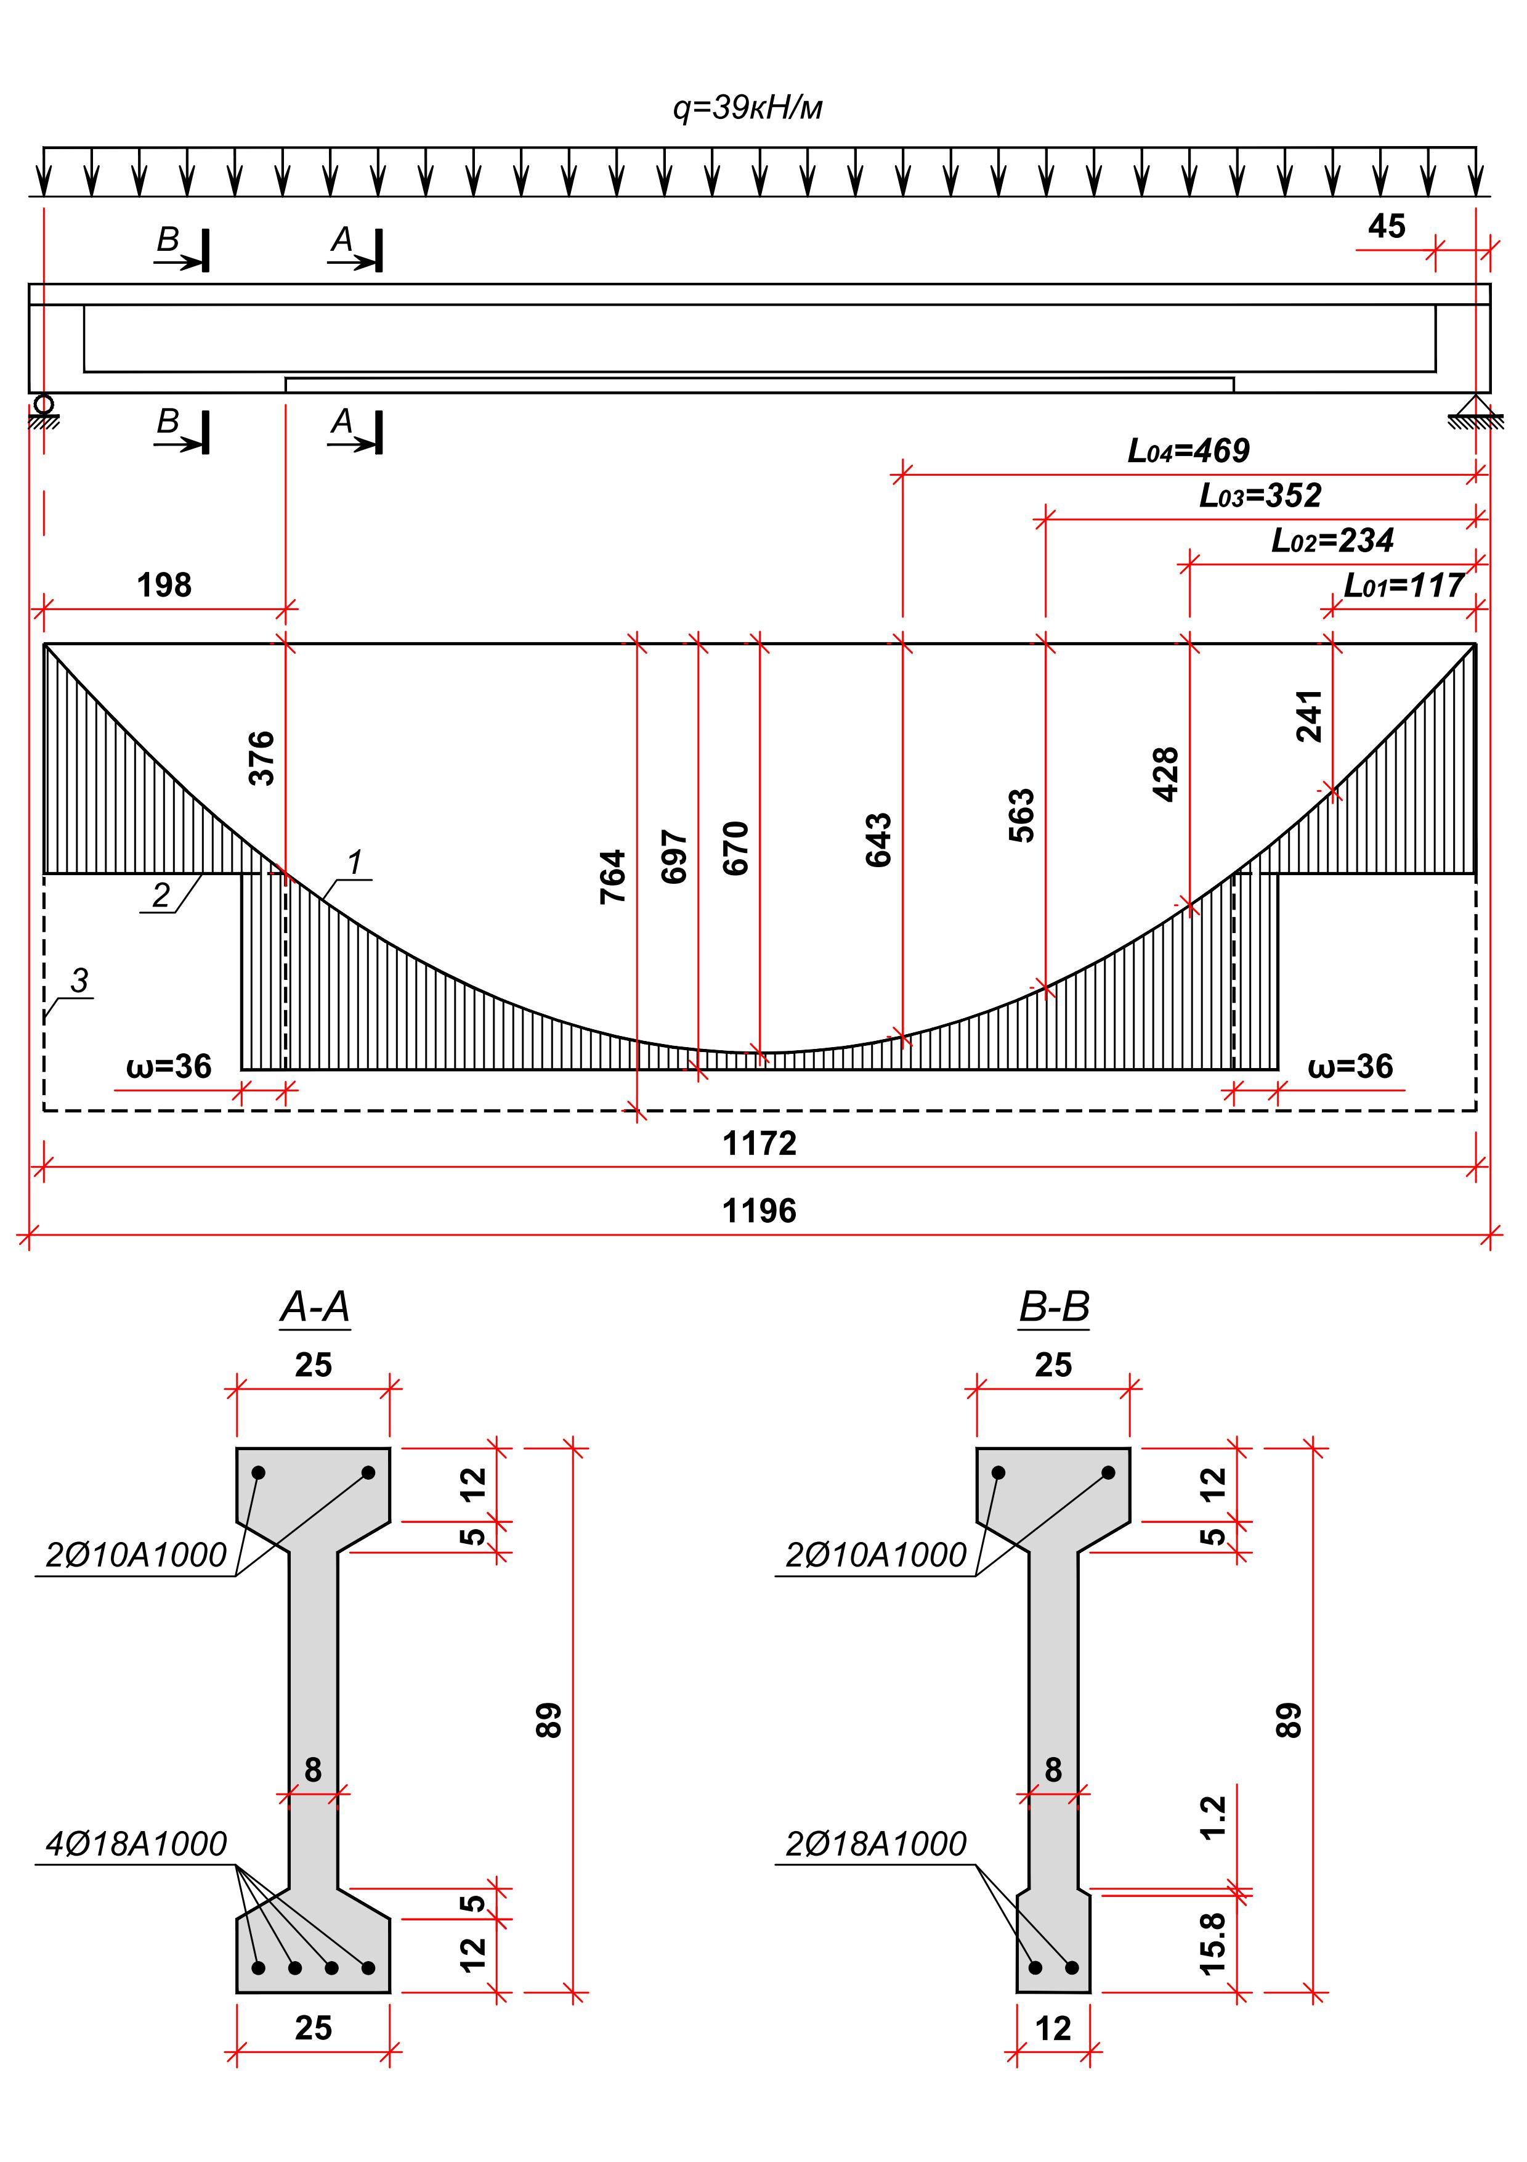
Рис. 1. - Железобетонная балка с комбинированным преднапряжением и обрывами арматуры растянутой зоны

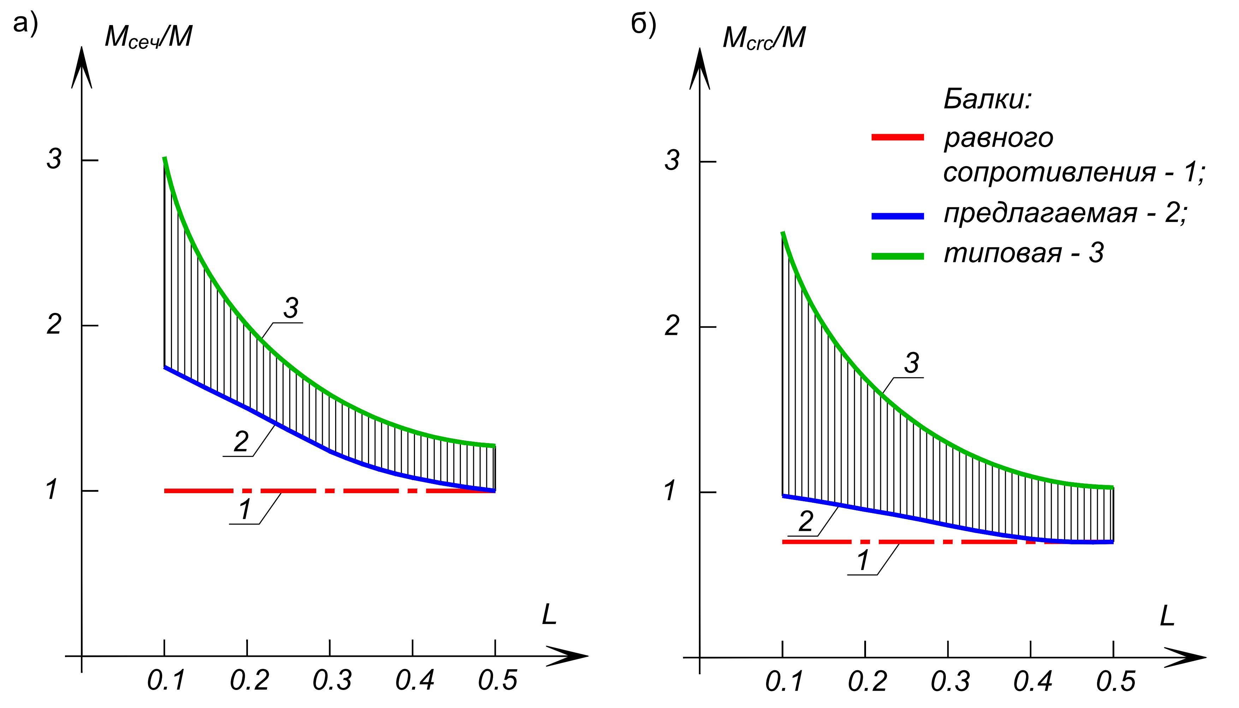
Рис. 2. – Изменения по длине элемента значений отношений момента М_{сеч} воспринимаемого сечением к моменту от внешней нагрузки М (а), отношения момента трещинообразования М_{crc} моменту М (б)
На рис. 2 показаны результаты расчетов сравниваемых балок. Здесь мы видим, что отношение момента, воспринимаемого сечением к моменту от внешней нагрузки М_{сеч}/М по мере приближения от середины к краям в предлагаемой балке (кривая 2) значительно меньше возрастает и ближе к балке равного сопротивления (линия 1) чем типовая (кривая 3). Аналогичную картину мы наблюдаем и в отношении момента трещинообразования М_{crc} к моменту от внешней нагрузки М. Области, заштрихованные между кривыми 2 и 3 показывают о наличии лишнего запаса прочности и трещиностойкости типовой балки в отличии от предложенной.
Предлагаемое конструктивное решение железобетонной балки с обрывами преднапряженной арматуры вдоль пролета за счет боковых уступов при полном соответствии всем техническим требованиям имеет лучшие технико-экономические показатели.
Литература
- Маилян Д.Р., Маилян Р.Л., Хуранов В.Х. Способы изготовления железобетонных конструкций с переменным преднапряжением по длине элемента // Известия высших учебных заведений. Строительство. 2004. № 5. - С. 4-11.
- Филимонов Н.Н., Трифонов И.А. Работа смешанной арматуры изгибаемого элемента в стадии разрушения //Известия высших учебных заведений. Строительство и архитектура. 1979. №7. – С.32.
- V.K. Khuranov, Z.R Likhov, A.M. Kaziev, A.S.Tsipinov, V.D. Mailyan Bending Resistance of Reinforced Concrete Elements under Various Classes of Concrete and Ratios of Reinforcement. 2016. IEEE Conference on Quality Management, Transport and Information Security, Information Technologies (IT&MQ&IS). Proceedings. – M.: Fund "Quality", 2016, pp. 201-204.
- Eurocode 2: Design of concrete structures - Part 1-1: General rules and rules for buildings// Singapore standard, 2004, 225 р.
- Dilger W.H., Suru K.M. Steel stresses in partially prestressed concrete members.// Journal of Prestressed Concrete Institute. – 1986. – vol/ 31/ - №3. – pр. 88-112.
- Шагин О.Л., Богданов О.М. Способ изготовления локально предварительно напряженных сборных железобетонных элементов. Патент Украины №79885, 2007. (UA)
- Маилян Д.Р., Маилян Р.Л. Способ изготовления предварительно напряженной железобетонной балки. - Патент РФ на изобретение №2170312, 2001.
- Маилян Д.Р., Маилян Р.Л., Осипов М.В. Железобетонные балки с предварительным напряжением на отдельных участках //Бетон и железобетон. 2002. № 2. - С. 18.
- Маилян Д.Р., Ахмад Михуб, Польской П.П. Вопросы исследования изгибаемых железобетонных элементов, усиленных различными видами композитных материалов // Инженерный вестник Дона, 2013, №2 URL: ivdon.ru/magazine/archive/n2y2013/1674.
- Хуранов В.Х., Бжахов М.И., Джанкулаев А.Я., Лихов З.Р. Новое конструктивное решение железобетонной балки равного сопротивления //Научно-технический вестник Поволжья. 2014. № 6. - С. 365-367.
- Маилян Р.Л., Маилян Д.Р., Хуранов В.Х. Железобетонная балка. Патент России №30372. Бюл. №18.-27.06.2003.
- Хуранов В.Х., Лихов З.Р., Казиев А.М., Шерибов Ш.М. Железобетонные ребристые плиты покрытий с переменным усилием преднапряжения вдоль пролета // Инженерный вестник Дона, 2015, №2 URL: ivdon.ru/magazine/archive/n2y2015/2893.

References
- Mailyan D.R., Mailyan R.L., Khuranov V.Kh. Izvestiya vysshikh uchebnykh zavedeniy. Stroitel'stvo. 2004. № 5. pp. 4-11.
- Filimonov N.N., Trifonov I.A. Izvestiya vysshikh uchebnykh zavedeniy. Stroitelstvo i arhitektura. 1979. №7. 32p.
- V.K. Khuranov, Z.R Likhov, A.M. Kaziev, A.S.Tsipinov, V.D. Mailyan Bending Resistance of Reinforced Concrete Elements under Various Classes of Concrete and Ratios of Reinforcement. 2016. IEEE Conference on Quality Management, Transport and Information Security, Information Technologies (IT&MQ&IS). Proceedings. M.: Fund "Quality", 2016, pp. 201-204.
- Eurocode 2: Design of concrete structures. Part 1-1: General rules and rules for buildings. Singapore standard, 2004, 225 р.
- Dilger W.H., Suru K.M. Journal of Prestressed Concrete Institute. 1986. vol. 31. №3. pр. 88-112.
- Shagin O.L., Bogdanov O.M. Sposob izgotovleniya lokalno predvaritelno napryazhennyih sbornyih zhelezobetonnyih elementov [A method of manufacturing locally prestressed precast concrete elements]. Patent Ukrainyi №79885, 2007. (UA)
- Mailyan D.R., Mailyan R.L. Sposob izgotovleniya predvaritelno napryazhennoy zhelezobetonnoy balki [A method of manufacturing pre-stressed reinforced concrete beam]. Patent RF na izobretenie №2170312, 2001.
- Mailyan D.R., Mailyan R.L., Osipov M.V. Beton i zhelezobeton. 2002. № 2. 18p.
- Mailyan D.R., Akhmad Mikhub, Pol'skoy P.P. Inženernyj vestnik Dona (Rus), 2013, №2. URL: ivdon.ru/magazine/archive/ n2y2013/1674.
- Khuranov V.Kh., Bzhakhov M.I., Dzhankulaev A.Ya., Likhov Z.RNauchno-tekhnicheskiy vestnik Povolzh'ya. 2014. № 6. pp. 365-367.
- Mailyan R.L., Mailyan D.R., Khuranov V.Kh. Zhelezobetonnaya balka [reinforced concrete beam]. Patent Rossii №30372. Byul. №18. 27.06.2003.
- Khuranov V.Kh., Likhov Z.R., Kaziev A.M., Sheribov Sh.M. Inženernyj vestnik Dona (Rus), 2015, №2. URL: ivdon.ru/magazine/archive/n2y2015/2893.

